

ACUERDO DE INICIACIÓN DEL EXPEDIENTE

CBGC/SER04/2023

SERVICIO DE LIMPIEZA DEL PABELLON DE LA VEGA DE SAN JOSE.

Memoria justificativa y de insuficiencia de medios. –
Inscrita en el Registro Mercantil de Las Palmas al folio 79, Hoja G.C. 3603, tomo 882 Gral.- N.I.F.: A-35310598
El C.B. Gran Canaria como usufructuario del pabellón de la Vega de San José ostenta la obligación de mantener en óptimas condiciones de higiene y ornato las distintas dependencias de que dispone el referido pabellón, para servir al uso de los jugadores, usuarios, espectadores, trabajadores y residentes que disponen del mismo con distintas finalidades.
A tal efecto, resulta de obligado cumplimiento la realización de las actividades de limpieza de la instalación deportiva, oficina, residencia y restantes zonas comunes, sin que el C.B. Gran Canaria dispone de los medios personales propios que puedan dar cumplimiento por sí solos a la referida obligación, por lo que se hace preciso recurrir a servicios externos que presten apoyo en el cumplimiento de la referida obligación, y sin que resulte posible proceder a la ampliación de los medios actualmente existentes.

Órgano de Contratación.
Dado que el valor estimado del contrato es inferior a 200.000 € y superior a 15.000 €, el órgano de contratación es de forma mancomunada, el Presidente y Vicepresidente del Consejo de Administración, conforme a lo previsto en el art. 11 de las Instrucciones Internas de Contratación.

No División en lotes
La contratación no se fracciona en lotes, al recaer el servicio sobre la totalidad de las distintas dependencias ubicadas en un mismo conjunto de edificación. Lo contrario sería incurrir en el riesgo de una inadecuada ejecución del servicio.

ACUERDO:
Aprobar el expediente de contratación e iniciar los trámites necesarios para proceder a la contratación del servicio de limpieza del pabellón de la Vega de San José, sito en la calle Córdoba 31A, 35016 Las Palmas de Gran Canaria, mediante procedimiento abierto supersimplificado, tramitación ordinaria, con dos criterio de adjudicación:

1

Oferta Económica y Sistema de Remuneración; debiéndose incorporar al expediente el pliego de prescripciones técnicas y el pliego de cláusulas administrativas particulares que se acompañan, en donde queda reflejado que:

Clasificación: Con la finalidad de permitir el mayor acceso de Pymes a la licitación, no es preciso estar en posesión de clasificación empresarial alguna, sin perjuicio de acreditar la correspondiente solvencia económica, financiera y técnica, por los medios establecidos en la cláusula 13.2.c del Pliego de Cláusulas Administrativas Particulares.
Inscrita en el Registro Mercantil de Las Palmas al folio 79, Hoja G.C. 3603, tomo 882 Gral.- N.I.F.: A-35310598

Presupuesto de Licitación: 24.953,07 € + IGIC 1.746,71 € = 26.699,78 €.

El valor estimado del contrato, entendido como el límite máximo del gasto a aplicar al contrato, asciende a 49.906,14 € (IGIC no incluido), desglosados en:
- 24.953,07 € de principal, que constituyen el límite máximo de gasto para la primera anualidad (06/09/2023 al 05/09/2024) de vigencia inicial del contrato.
- 24.953,07 €, a aplicar, como límite máximo de gasto, en el supuesto de que se acordara una prórroga contractual por una anualidad adicional.

Plazo de ejecución. Un (1) año, prorrogable. Duración máxima incluidas las prórrogas: dos (2) años

Procedimiento de adjudicación: Dado el valor estimado del contrato, se adjudicará por procedimiento abierto supersimplificado conforme a lo previsto en el apartado C) del art. 13 de las Instrucciones Internas de Contratación.

Mesa de contratación estará constituida:
- Presidente: D. Juan Ramón Marrero Prats. o Secretario: D. Carlos Suárez-Olea Tudela. o Vocal D. Francisco Márquez Cantó
- Vocal-Jurídico D. Vicente Güeto Barrionuevo

2
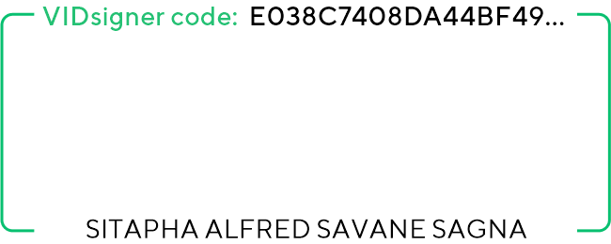
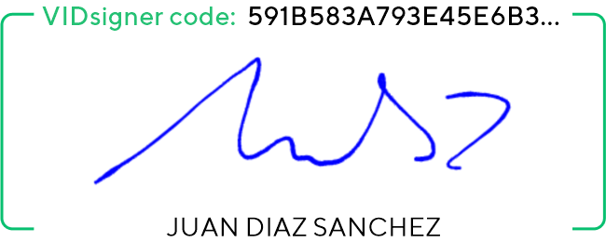

Solvencia exigida:
  - Solvencia Económica y Financiera.
Se considerará que es solvente la entidad licitadora que justifique la contratación de una póliza un seguro que cubra los riesgos relativos a la responsabilidad profesional, con un capital asegurado igual o superior a 150.000 euros, y cuyo volumen anual de negocios en el ámbito de actividades correspondiente al objeto del contrato referido al mejor ejercicio dentro de los tres últimos, alcance, al menos, 37.429,60 euros, IGIC excluido.
Inscrita en el Registro Mercantil de Las Palmas al folio 79, Hoja G.C. 3603, tomo 882 Gral.- N.I.F.: A-35310598
  - Solvencia Técnica:
Se considerará que es solvente la entidad licitadora, haya realizado servicios análogos a los del presente Contrato ejecutados en los tres (3) últimos años y que haya ejecutado satisfactoriamente, al menos, un (1) contrato de Servicios de limpieza, en el que se iguale o supere la cifra de 23.870,00 euros anuales, IGIC excluido
Se podrá eximir a aquellos licitadores de la acreditación de la solvencia económica y financiera y técnica o profesional, en aquellos casos que la misma sea notoria.

Las Palmas de Gran Canaria, a la fecha indicada en la firma electrónica

Fdo.: Sitapha A. Savané Sagna Fdo.: Juan Díaz Sánchez
Presidente Consejo Administración Vice-Presidente Consejo Administración CB Gran Canaria Claret, SAD CB Gran Canaria Claret, SAD

3

